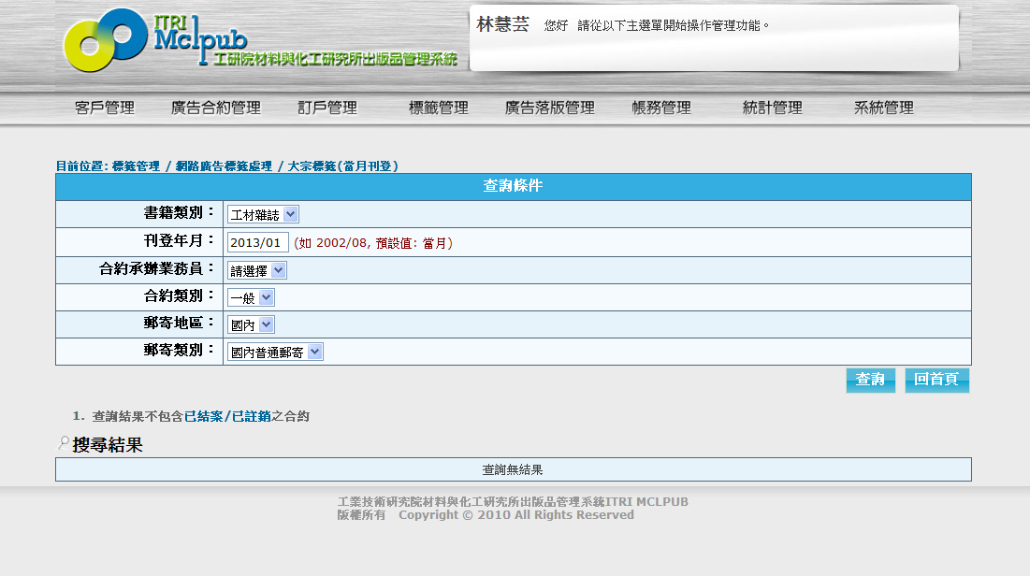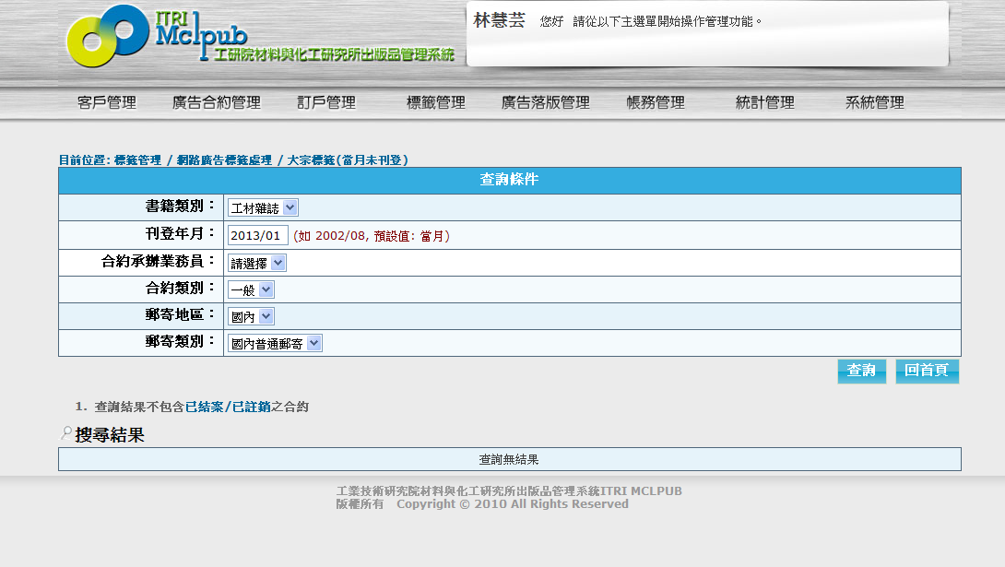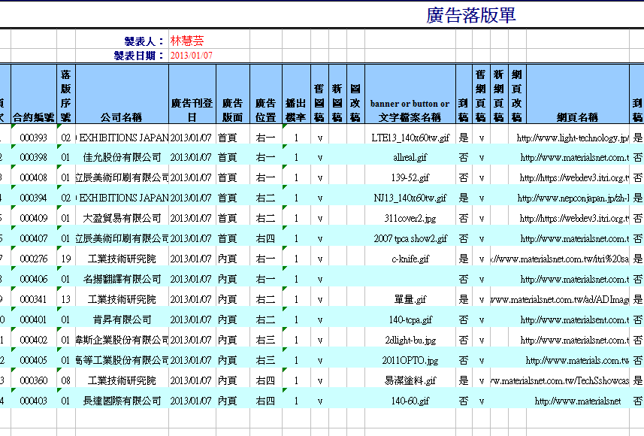
220. 標籤管理 / 網路廣告標籤處理 / 大宗標籤(當月未刊登) ＆
標籤管理 / 網路廣告標籤處理 / 大宗標籤(當月刊登)
都查無資料，但合約000408立辰、000409大盈確定有儲存有刊、未刊本數

